Приложение 1
Варианты исходных данных курсовой работы
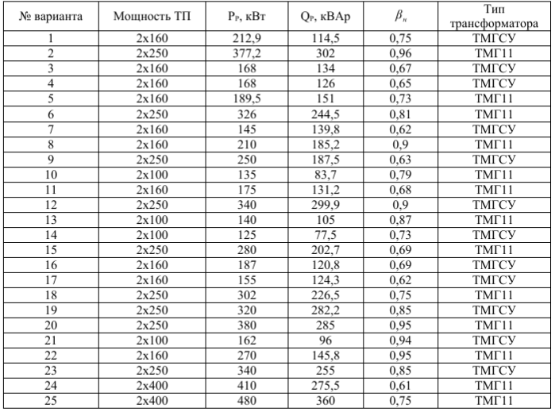

В ходе выполнения курсовой работы необходимо выполнить расчет устройства компенсации реактивной мощности.

